**1 - Selecionar o banco de dados da biblioteca para executar os próximos códigos.**



**2- Mostrar todas as tabelas do banco de dados.**

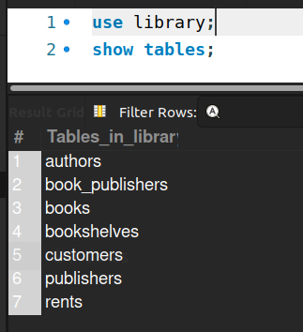

**3- No banco da biblioteca. Buscar todos os livros de id igual a 1, 6, 10 e 20 sem utilizar o comando “and” dentro do where.**

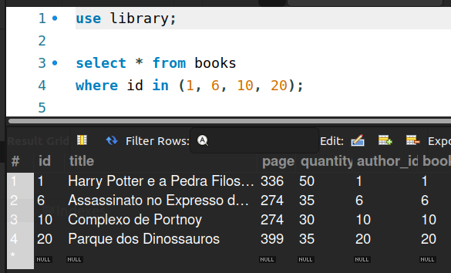

**4- No banco da biblioteca. Buscar todos os livros que o nome começa com "O ".**

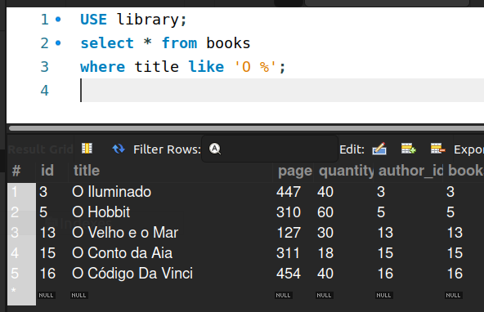

**5- Com base na query anterior, buscar qual o nome do autor desses livros.**

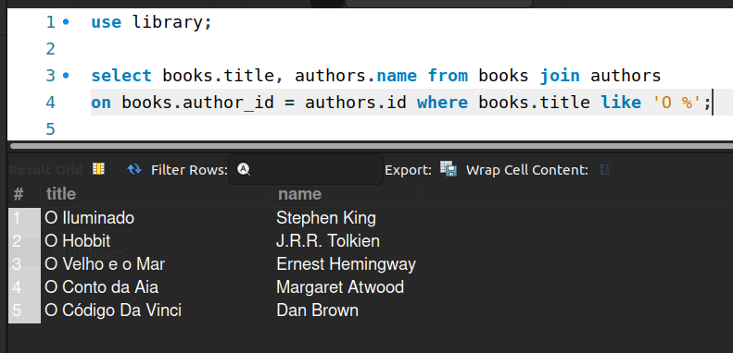

**6- No banco do estoque, trazer o nome do cliente, do produto e do funcionário de cada venda realizada.**

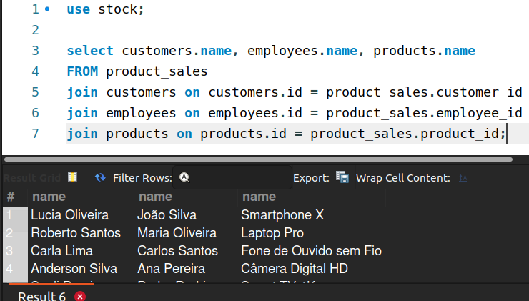

**7- No banco do estoque, retornar qual a venda mais cara.**

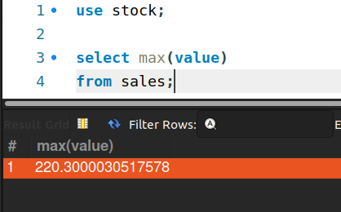

**8- No banco do estoque, retornar qual a venda mais barata.**

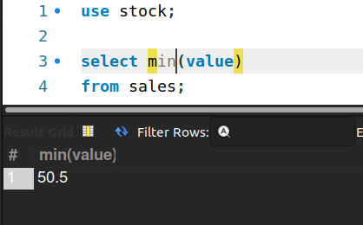

**9- No banco do estoque, retornar a quantidade de vendas.**

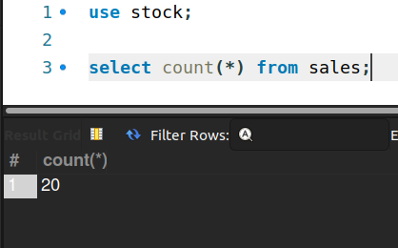

**10- No banco do estoque, retornar todas as vendas realizadas entre o período de 01/01/2023 até 12/07/2023.**

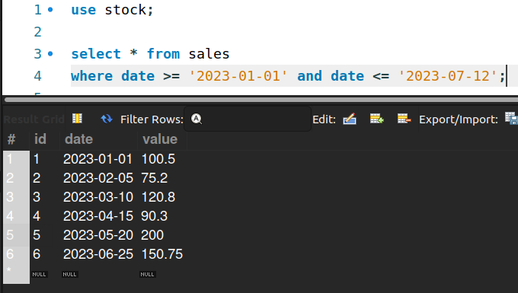

**Alterações feitas no banco de dados de estoque:**

* **criação da tabela de funcionários:**

use stock;

create table employees (

id int not null auto_increment,

name varchar(45),

phone varchar(45),

primary key(id)

);

* **criação da tabela de clientes:**

use stock;

create table customers (

id int not null auto_increment,

name varchar(45),

phone varchar(45),

primary key(id)

);

* **alterações na tabela product_sales e sales:**

use stock;

alter table product_sales

add column employee_id int,

add column customer_id int;

use stock;

alter table sales

add column value float;